Epic 1 task

Було створено main.cpp та 6 гілок під кожного учасника групи

На кожну гілку учасники залили main.cpp з Ім’ям Адміна та сво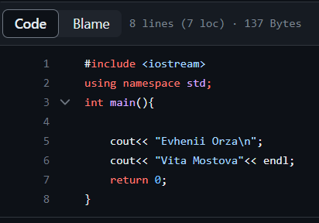  
Після додавання файлів всіх учасників гілки були за**merge**ні.

В результаті виводиться:

